Phân tích yêu cầu

Nguyễn Kim Hùng 20200260

**Biểu đồ use case**

**Use case “Yêu cầu chỉnh sửa thông tin chấm công” (Nguyễn Kim Hùng)**

|  |  |  |  |
| --- | --- | --- | --- |
| **Mã Use case** | UC003 | **Tên Use case** | Yêu cầu chỉnh sửa thông tin chấm công |
| **Tác nhân** | Nhân viên | | |
| **Tiền điều kiện** | Giao diện xem chi tiết chấm công trong tháng | | |
| **Luồng sự kiện chính**  **(Thành công)** | |  |  |  | | --- | --- | --- | | **STT** | **Thực hiện bởi** | **Hành động** | |  | Nhân viên | Truy cập chức năng yêu cầu chỉnh sửa thông tin chấm công | |  | Hệ thống chấm công | Hiển thị giao diện yêu cầu chỉnh sửa thông tin chấm công | |  | Nhân viên | Chọn loại yêu cầu như Thêm chấm công, Sửa chấm công, … | |  | Nhân viên | Nhập lý do cho yêu cầu chỉnh sửa chấm công | |  | Nhân viên | Nhập người quản lý trực tiếp và có thể bổ sung người liên quan | |  | Nhân viên | Chọn ngày muốn chỉnh sửa chấm công và ca làm. Có thể bổ sung thêm ghi chú. | |  | Nhân viên | Nhấn nút “Gửi yêu cầu” | |  | Hệ thống chấm công | Kiểm tra tính hợp lệ của yêu cầu chỉnh sửa chấm công | |  | Hệ thống chấm công | Lưu yêu cầu chỉnh sửa vào cơ sở dữ liệu | |  | Hệ thống chấm  công | Gửi thông báo về yêu cầu chỉnh sửa cho bộ phận nhân sự | | | |
| **Luồng sự kiện thay thế** | |  |  |  | | --- | --- | --- | | **STT** | **Thực hiện bởi** | **Hành động** | | 5.b. | Hệ thống chấm  công | Kiểm tra thấy yêu cầu chỉnh sửa chấm công không hợp lệ | | 5.b.1 | Hệ thống chấm công | Trả về thông báo yêu cầu chỉnh sửa không hợp lệ | | | |
| **Hậu điều kiện** | Bộ phận nhân sự sẽ xử lý yêu cầu chỉnh sửa theo quy trình đã được quy định và gửi phản hồi kết quả. | | |

**Biểu đồ hoạt động**

**Biểu đồ hoạt động “Yêu cầu chỉnh sửa thông tin chấm công” (Nguyễn Kim Hùng)**

**Biểu đồ trình tự**

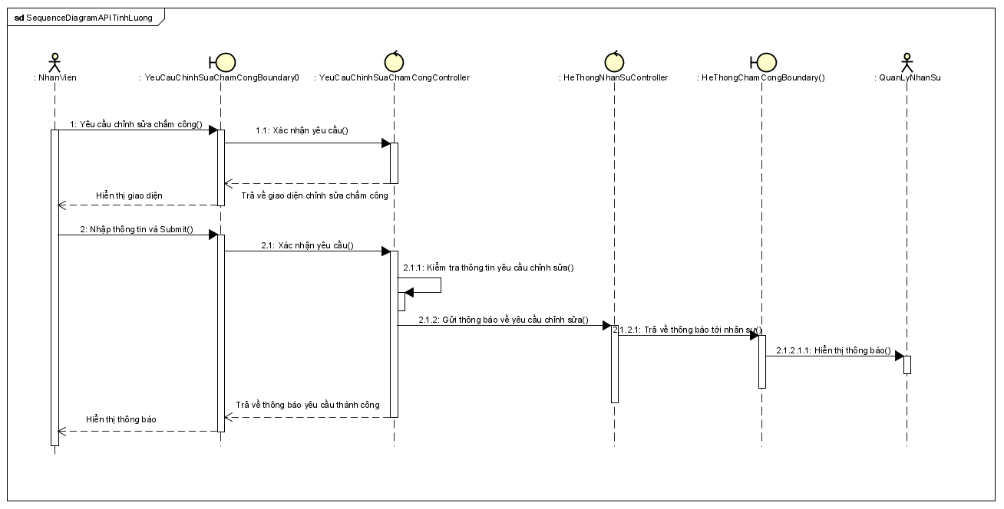

**Biểu đồ lớp**

**Biểu đồ giao tiếp**

